<토토과> 활동 일지
일시 | 2019년 9월 25일 | 참석자 | 윤혜린 박우진 김희원 김형규 이승혁 김도형
활동주제 | 자신이 선택한 진로 분야에 큰 업적을 남기거나 관련이 있는 과학자에 대해 탐구하고 그가 연구한 이론에 대해 조사 및 학습하기.
주제 선정 이유 | 과학은 분야마다 그 이론을 타파하고 과학사에 중요한 한 획을 그은 과학자가 존재한다. 그리고 그것은 자신이 연구해낸 과학 이론을 통해 증명된다. 자신의 진로와 관련된 과학 이론을 탐구하는 데에 있어서 그 이론을 연구한 과학자의 일생과 그의 탐구 과정을 살피면 더욱 효과적으로 이론을 이해할 수 있을 거라고 판단하여 이 주제를 선정하게 되었다.
세부 활동 계획 | 먼저 자신의 관심 분야와 관련해서 조사할 과학자를 선택하고 그를 선택한 이유에 대해서 생각했다. 다음은 그 과학자의 전반적인 업적과 일생에 대해 조사하고 그 일생 중 연구한 과학 이론을 하나 선택에 과학 이론에 대해 조사하였다. 예를 들어 닐스 보어의 ‘보어의 원자’나 아이작 뉴턴의 ‘만류인력의 법칙’, 아인슈타인의 ‘특수 상대성 이론’ 등이 있었다.  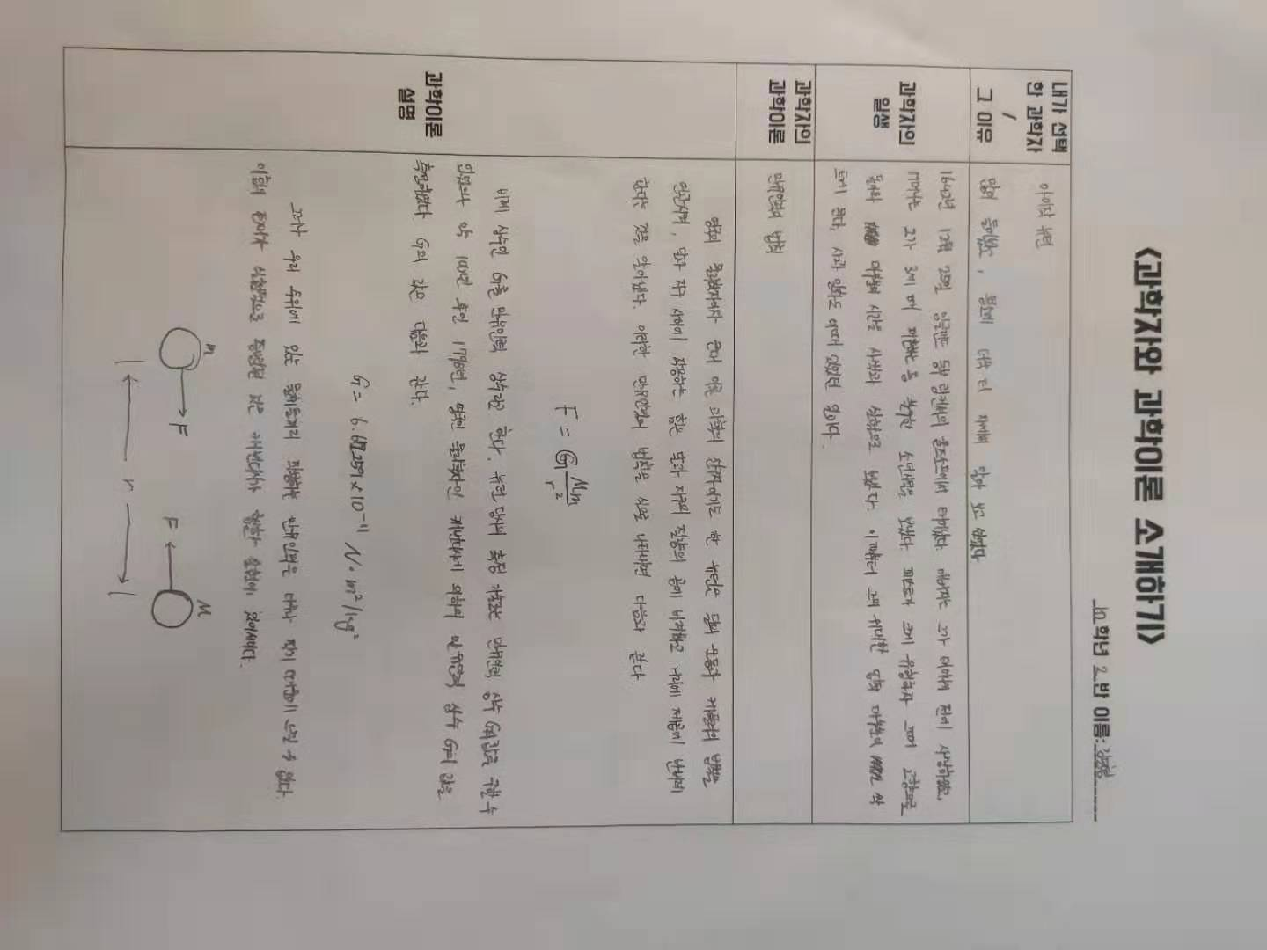  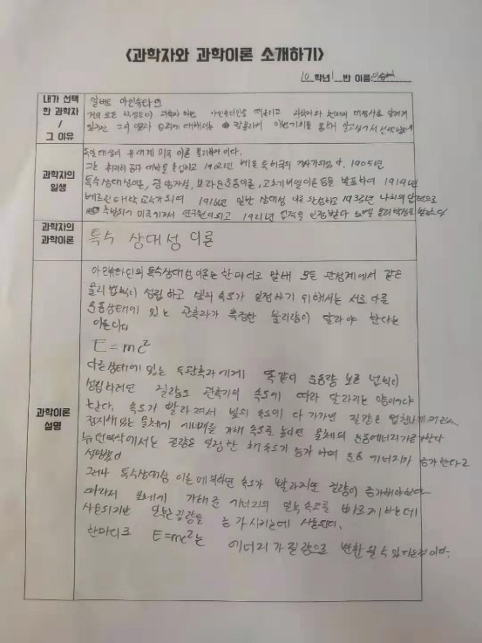  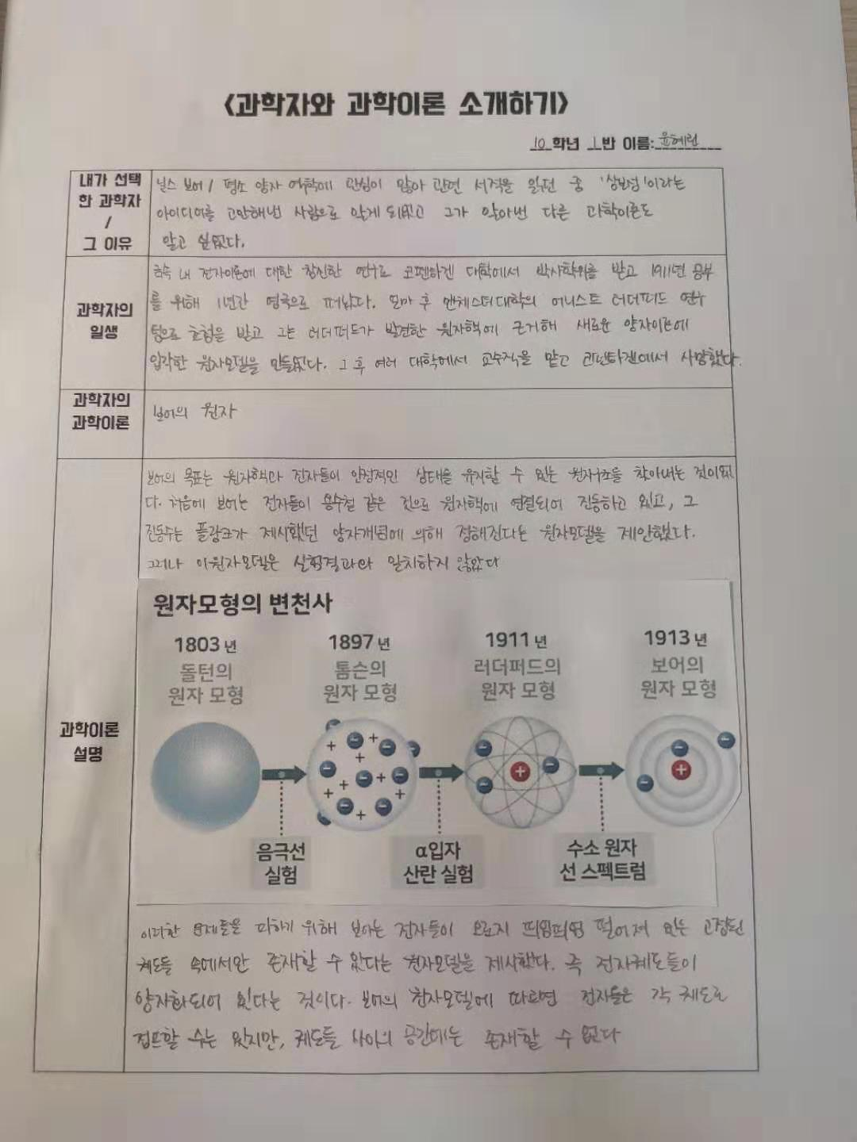
평가 | 딱딱하게 과학 이론 하나만을 공부하다 보면 개연성도 떨어지고 시대적인 상황도 잘 알지 못하기 때문에 이해도도 떨어지고 효과적으로 학습이 잘 안되지만 이론을 연구한 과학자에 대해 먼저 파악하고 그의 일생을 조사하며 시대적인 배경과 과학 발전 정도를 이해한 뒤 이론에 대해 공부하여 더욱 쉽고 정확화게 이론을 이해할 수 있었다.
차시 활동 내용 | 각자 진로와 관련하여 과학 칼럼을 작성하고 그를 이용하여 보드를 제작하여 전시할 계획이다.

